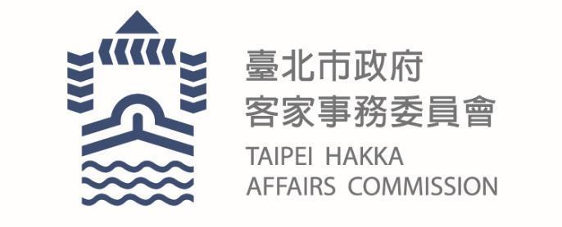
臺北市政府新聞稿
發布機關: 臺北市政府客家事務委員會
發布日期: 111年6月15日
主辦單位: 臺北市政府客家事務委員會
新聞聯絡人:臺北市客委會 徐家敏02-2702-6141#322
業務聯絡人:臺北市客委會 徐瑋駿02-2702-6141#211

雙語音樂劇輕鬆學 北市客委會邀親子歡樂一夏
為創造客語學習氛圍，營造生活化客語的使用機會及情境，提高客語的使用頻率，達成客語保存的最終目的，臺北市政府客家事務委員會將於今年暑假於線上舉辦《風格客家~客英雙語音樂劇夏令營》，以同步厚植客英雙語能力為目標，將客家母語與英語學習結合，讓客語自然融合於家庭生活中，成為世代交流的語言。

由北市客委員會主辦的《風格客家~客英雙語音樂劇夏令營》因應疫情採線上方式舉辦，預計於8/13~8/14連續兩天，提供親子家庭一系列客家母語探索、音樂歌唱、跨文化思考、藝術表演等專業課程，並透過親子共學、親師生三方合作的方式，使親子在疫情之中仍可透過網路認識美好客家文化、學習客英雙語並體驗音樂劇藝術的魅力。

北市客委會表示，去年首度規劃以「客英雙語音樂劇」為主題的學習活動，獲得親子族群熱烈好評，今年再度網羅客語專業評審與國際藝術與音樂教育的佼佼者，包括留美藝術碩士導演、即興爵士演奏家兼配樂大師、荷蘭籍音樂教育家、榮獲客家專業獎章教師等擔任講師，希望在有趣的教材編排與優質師資帶領下，能讓更多親子加入客英雙語學習的行列，享受充實快樂的假期生活。

線上夏令營共涵括四大主題，分別為：「音樂劇基本功」、「客語戲劇導讀」、「客語口說戲劇演練」、「音樂歌唱演練」，不僅將客家文化內涵轉換成音樂劇表演形式，更結合了客英雙語百老匯音樂劇及客語歌曲，以及客語家庭生活情境的劇情變化，精彩可期。

音樂部份則採用雙語演唱形式，自北市客委會所發行之眾多客語專輯中挑選出『買一把幸福』中歌曲：《有一種花》、《老字號个點心店》，並與百老匯音樂劇《真善美》、《獅子王》、《愛的觀點》中〈Edelweiss〉、〈Can you feel the love tonight〉、〈Love changes everything〉等歌曲融合，再因應劇情重新編曲，呈現出新客家童謠、爵士、古典、流行、百老匯音樂劇…等多元風格。

《風格客家~客英雙語音樂劇線上夏令營》自即日起開放網路報名，共分為上、下午兩個梯次，全程免費，歡迎家中有6歲以上兒童之親子家庭踴躍參加，相關活動詳情請上臺北市客家圖書影音中心官網www.thlvc.at.tw或臉書搜尋「臺北市客家圖書影音中心THLVC」粉絲團及追蹤最新消息及動態。

臺北市客家圖書影音中心
地址：臺北市中正區羅斯福路一段95巷1號 電話：02-23973733分機10、11
官方網址：www.thlvc.at.tw

